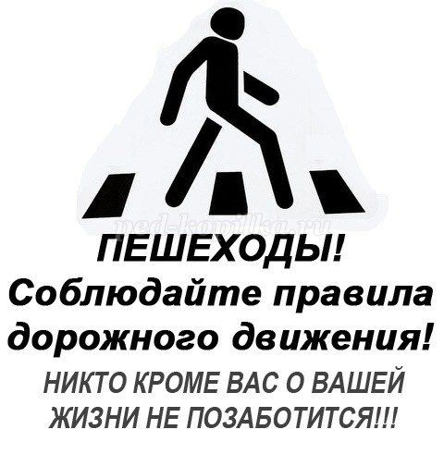Правилам Дорожного Движения нас учат еще с детства, а когда мы взрослеем, сразу забываем все азы. А основным правилом, пожалуй, является осмотр дороги перед переходом на ее противоположную сторону. Как ни банально это правило, но, если бы его соблюдали все пешеходы, дорожно-транспортных происшествий было бы меньше. Также нельзя переходить улицу в неположенном месте, даже если Вы очень спешите.
При неблагоприятных погодных условиях пешеходам нужно быть предельно внимательными! Если на улице дождь или туман – видимость водителя ухудшается. В таких условиях водителю трудно ехать. Расстояние, нужное для остановки автомобиля, на мокрой от дождя дороге увеличивается. Поэтому, убедившись в полной безопасности, начинайте переход. Запомните, автомобиль не может остановиться мгновенно!
Отдельным правилом для пешеходов, как и для водителей, является поведение на дороге во время гололеда. Двигаться, по возможности, желательно только по засыпанным песком участкам дороги или по снегу. Во время перехода дороги нужно быть предельно осторожными и переходить только на зеленый свет. Потому что, если близко появится машина, перебегать дорогу, покрытую ледяной коркой, весьма рискованно.
Соблюдение этих простых правил поможет уменьшить вероятность аварийных ситуаций на дорогах. Помните, от Вашей дисциплины на дороге зависит Ваша безопасность и безопасность окружающих Вас людей!
Для Госавтоинспекции работа по предупреждению аварийности с участием пешеходов является одним из приоритетных направлений деятельности, ведь каждое третье дорожно-транспортное происшествие, в котором пострадали или погибли люди, происходит с участием пешеходов.
Пешеходы – одна из самых уязвимых категорий участников дорожного движения. По сравнению с водителями, они физически не защищены, и дорожно-транспортные происшествия с их участием зачастую становятся трагедией – как правило, пешеход получает тяжелые травмы, в том числе несовместимые с жизнью. Нередко из-за незнания Правил дорожного движения или пренебрежения ими виновником ДТП становится сам пешеход.
Быть пешеходом – это очень ответственно. Дорожное движение – сложный процесс, но его безопасность зависит от поступков каждого человека, а значит, и от тебя. Ты должен строго соблюдать правила дорожного движения. Особенно важно уметь вести себя на улице, переходить дорогу и знать правила для пешеходов.

ПАМЯТКА. Студенты техникума обязаны соблюдать
ПРАВИЛА ДОРОЖНОГО ДВИЖЕНИЯ!!!
ПДД – документ, который описывает условия безопасного движения для всех его участников и регламентирует каждое действие, происходящее на дороге.
1.По пути в техникум и обратно студенты должны двигаться по тротуарам или пешеходным дорожкам. При отсутствии тротуаров, пешеходных дорожек или обочин пешеходы могут двигаться в один ряд по краю проезжей части навстречу движению транспортных средств.
2. Проезжую часть пешеходам необходимо пересекать по пешеходным переходам, а при их отсутствии необходимо посмотреть направо и налево, убедившись в отсутствии машин начать движение, дойдя до середины ещё раз посмотреть направо, и если машины нет, закончить переход.
3. Не разговаривайте при переходе дороги.
4. Приучитесь переходить дорогу не там, где вам надо, а там, где есть переходы.
5. Научите всматриваться вдаль и оценивать скорость приближающегося транспорта для того, чтобы суметь вычислить время, за которое машина сможет доехать до вас.
6. Уважайте себя и других участников дорожного движения.
7. Будьте внимательнее на дорогах.
ПОМНИТЕ!!! Ваша жизнь и безопасность на дороге зависит от вас!
